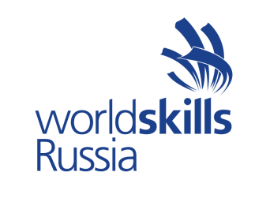 Запущен проект WorldSkills Express. Это БЕСПЛАТНАЯ профессиональная переподготовка.

Для кого?
1) Для тех, кто только окончил учебное заведение
2) Для тех, кто находится под риском увольнения
3) Для тех, кто ищет работу и состоит в центре занятости населения

Мы приглашаем вас на курсы по направлению: Электроника
Регистрация по ссылке: нажмите здесь https://express.worldskills.ru/

Инструкция по регистрации
- Переходим на сайт WorldSkills Express: https://express.worldskills.ru/
- Выбираем «Пройти обучение»
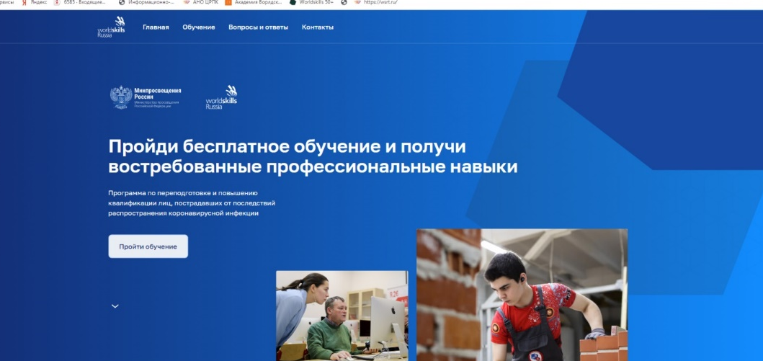

- Далее выбираете категорию, к которой вы относитесь
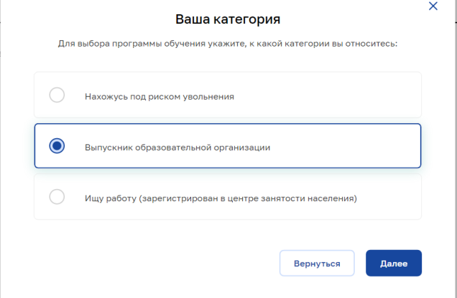

- Слудующим моментом указываете регион к которому вы относитесь
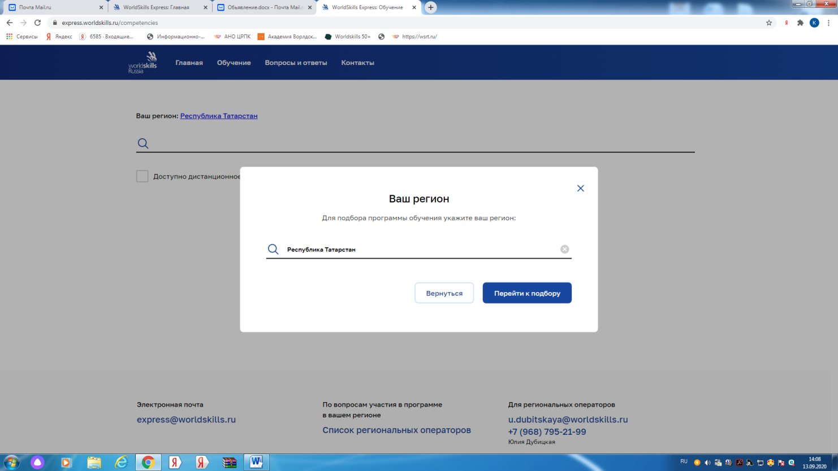

- Нажимаем перейти к подбору, выбираем компетенцию (Электроника) и нажимаем кнопку «Оставить заявку»
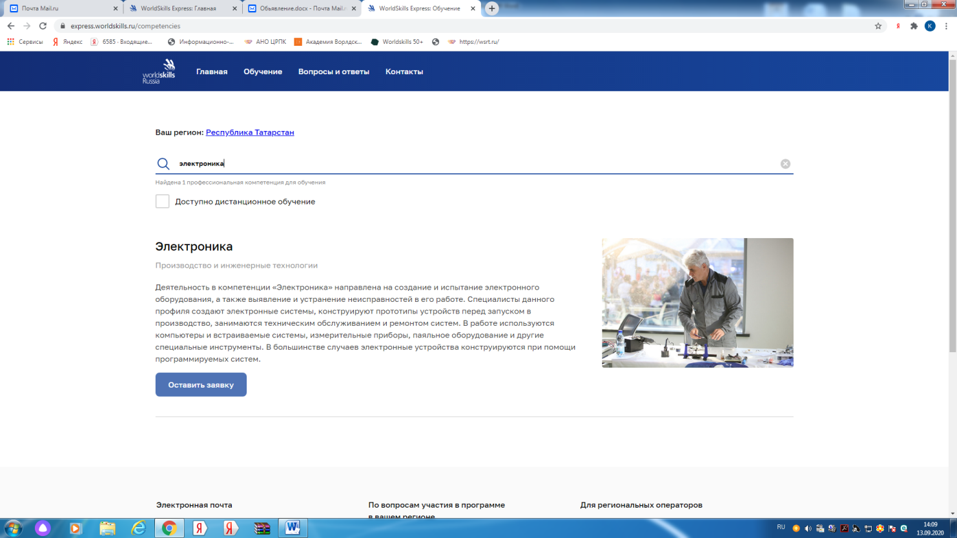

Выбираете ГАПОУ «Казанский радиомеханический колледж»
- Выбираем место обучения
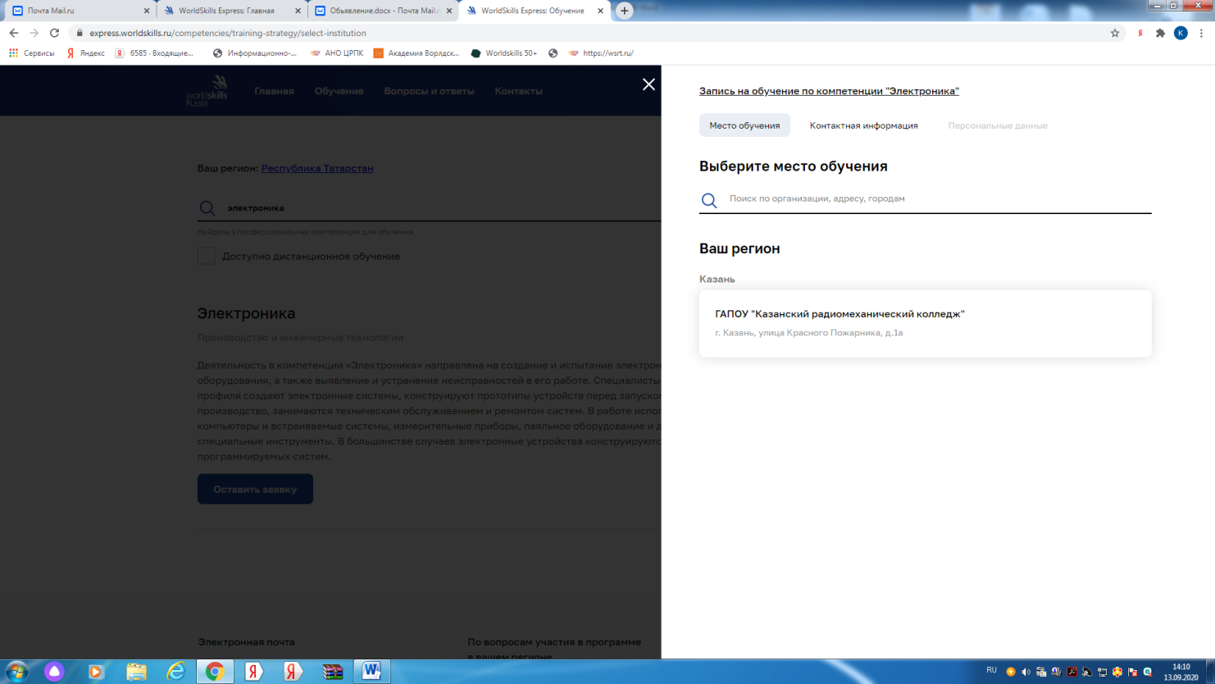

После этого указываете контактную информацию, ПОЖАЛУЙСТА, УКАЗЫВАЙТЕ АКТУАЛЬНЫЕ ДАННЫЕ!

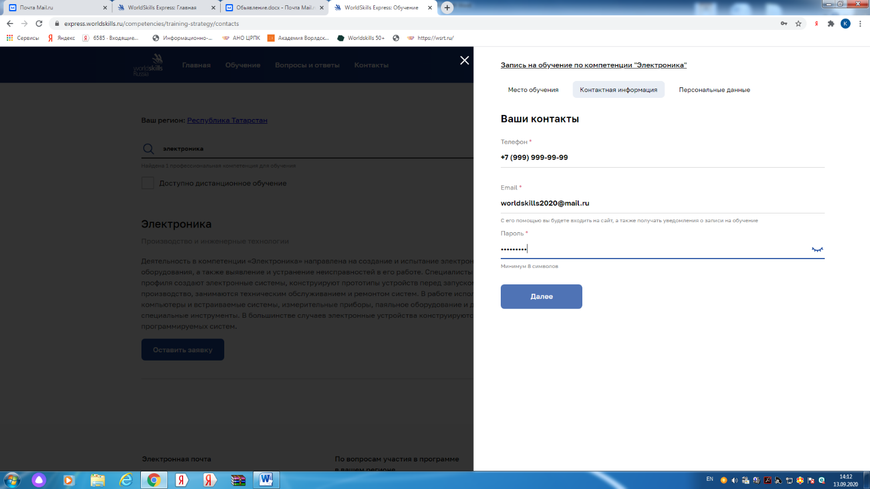

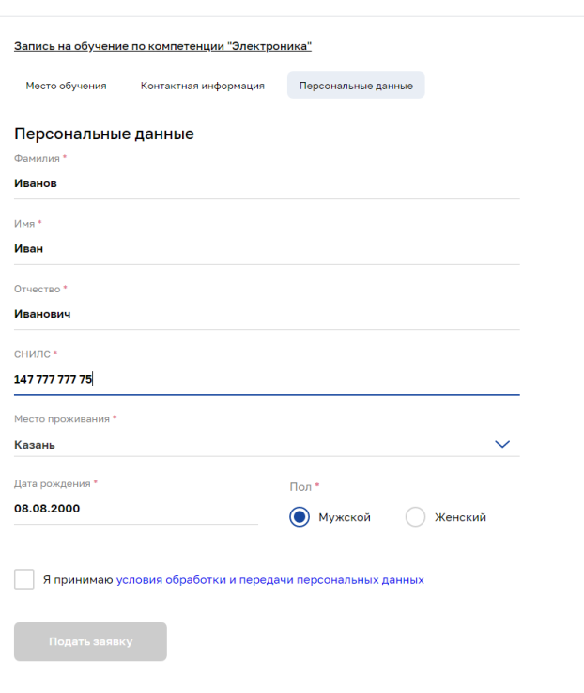

Заполняйте персональные данные

После заполнения персональных данных вы успешно зарегистрировались на сайте!
